ТФУПД Л2 ФИО _Полванназаров Хасанбой_Хайдар оглы__

**Тема 2. Классификация компьютерных сетей**

**Задание 1.** Дайте определение следующим понятиям:

**Компьютерные сети** - (вычислительная **сеть**) — система, обеспечивающая обмен данными между вычислительными устройствами — компьютерами, серверами, маршрутизаторами и другим оборудованием или программным обеспечением. Для передачи информации могут быть использованы различные среды.

**Сервер** - это компьютер, который предназначен для решения определенных задач по выполнению программных кодов, хранению информации, обслуживанию пользователей и баз данных.

**Рабочая станция** - это сеть коворкингов для предпринимателей и специалистов.

**Абоненты сети** - объекты, генерирующие или потребляющие информацию. **Абонентами сети** могут быть отдельные ЭВМ, промышленные роботы, станки с ЧПУ (станки с числовым программным управлением) и т. д. Любой **абонент сети** подключён к станции.

**Станция** **-** Пункт, место остановки на железных дорогах и нек-рых др. путях сообщения

Расстояние между двумя такими соседними пунктами, перегон *разг.*..

**Физическая передающая среда**  - линии связи или пространство, в котором распространяются электрические сигналы, и аппаратура передачи данных. **Синхронизация данных**

**Топология сети -**  это конфигурация графа, вершинам которого соответствуют конечные узлы сети (компьютеры) и коммуникационное оборудование (маршрутизаторы), а рёбрам — физические или информационные связи между вершинами.

средства передачи

сообщения

Приёмник

Передатчик

**Задание 2.**

Заполните схему:



**Основные компоненты коммуникационной сети**

**Задание 3.** Какие понятия используются для характеристики процесса обмена сообщениями в компьютерной сети по каналам связи?

1. режим передачи 2. код передачи 3. Тип синхронизации

**Задание 4.** Заполните таблицу:

|  |  |
| --- | --- |
| **Режим передачи** | **Характеристика** |
| Симплексный | **симплексная** связь — система двусторонней связи между двумя пунктами, при которой прием и передача сообщений осуществляются поочередно (сначала передача, потом прием, и наоборот). || |
| Полудуплексный | **Полудуплекс** — режим, при котором, в отличие от дуплексного, передача ведётся по одному каналу связи в обоих направлениях, но (в каждый момент времени передача ведётся только в одном направлении). |
| Дуплексный | способ связи с использованием приёмопередающих устройств (модемов, сетевых карт, раций, телефонных аппаратов и др.). |

**Задание 5.** Опишите процессы синхронизации.

1. Альтернативой - синхронизации может служить [модель акторов](https://ru.wikipedia.org/wiki/%D0%9C%D0%BE%D0%B4%D0%B5%D0%BB%D1%8C_%D0%B0%D0%BA%D1%82%D0%BE%D1%80%D0%BE%D0%B2) или [транзакционная память](https://ru.wikipedia.org/wiki/%D0%9F%D1%80%D0%BE%D0%B3%D1%80%D0%B0%D0%BC%D0%BC%D0%BD%D0%B0%D1%8F_%D1%82%D1%80%D0%B0%D0%BD%D0%B7%D0%B0%D0%BA%D1%86%D0%B8%D0%BE%D0%BD%D0%BD%D0%B0%D1%8F_%D0%BF%D0%B0%D0%BC%D1%8F%D1%82%D1%8C)

1. [Синхронизация передачи данных](https://ru.wikipedia.org/wiki/%D0%A1%D0%B8%D0%BD%D1%85%D1%80%D0%BE%D0%BD%D0%BD%D1%8B%D0%B9_%D1%81%D0%BF%D0%BE%D1%81%D0%BE%D0%B1_%D0%BF%D0%B5%D1%80%D0%B5%D0%B4%D0%B0%D1%87%D0%B8_%D0%B4%D0%B0%D0%BD%D0%BD%D1%8B%D1%85) - процесс, при котором приёмник синхронизируется с передатчиком в процессе передачи цифровых данных.

**Задание 6.** Укажите виды компьютерных сетей:

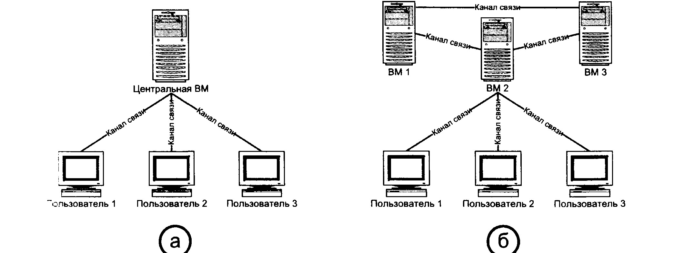А)_Глобальные_

# Б)__ Локальные

ТФУПД Л2 ФИО_______ Полванназаров Хасанбой_Хайдар оглы ______

**Задание 7.** Приведите классификацию компьютерных сетей по радиусу действия.

1. По физической среды _ 3. __ по ведомственной принадлежности ___
2. ___ по скорости передачи информации _ 4. _ по территориальной распространенности _

**Задание 8.** Заполните схему, опишите достоинства и недостатки типов компьютерных сетей:

**Сеть на основе сервера - Один компьютер специально выделяется для хранения файлов и программных приложений .**

Корпоративные – Обеспечивают деятельность корпоративных структур (филиалы, представительства.)

Региональные -Объединяют компьютеры в пределах региона: Города , области , края , страны

**Однаранговые – Все компьютеры равноправный. Всего не более 10 компьютеров**

**Глобальные**

**Локальные**

**Задание 9.**

Опишите приведенные на рисунке топологии, их достоинства и недостатки.

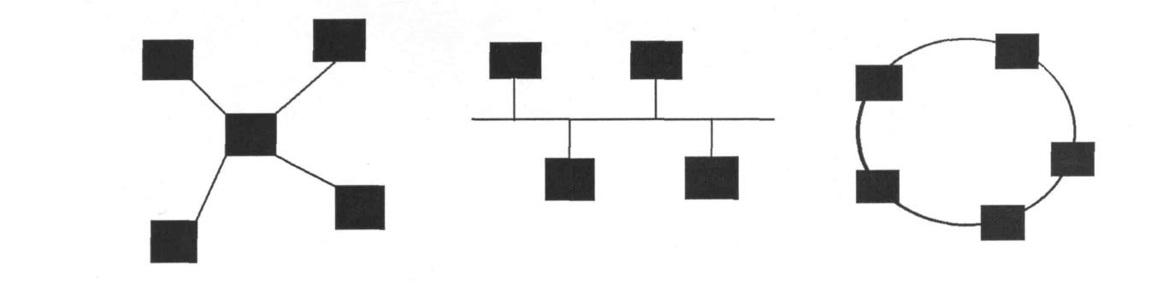

**Типы компьютерных сетей**



Достоинства и недостатки топологии

**Достоинства :**

1) Обрыв кабеля и выход из строя ПК не влияет на работу сети

2) Все точки подключение собраны в одном месте (проще ремонт)

3) Лёгкий поиск неисправностей и обрывов сети

**Недостатки:**

1) Нет центрального компьютера

2) Если ХАБ вышел из строя, сеть не работает

3) Большой расход кабеля

4) Ограничение количества клиентов (8 или 16), но можно объединять ХАБЫ

5) Размер ограничен (100 метров)

**Задание 10.** Ответьте кратко на вопросы:

1. *Чем отличаются централизованные и распределенные ВС?*

Централизованная система может состоять из различных  
частей.  А распределенным системам присуща более высокая степень  
модульности

1. *Чем отличаются последовательные и широковещательные ВС?*

__Последовательные— передача данных выполняется последовательно от одного узла к другому, и каждый узел транслирует принятые данные дальше .

Широковещательные — в каждый момент времени передачу ведет только один узел, остальные узлы только принимают информацию

1. *Чем отличаются сети с моноканалом от сетей с маршрутизацией информации?*

___Сети с моноканалом — данные могут следовать только по одному пути. Все пакеты доступны всем абонентам сети, но использовать пакет может только абонент, чей адрес указан в пакете ___

Сemu с маршрутизацией информации — в процессе передачи данных ___

1. *В чем отличие топологий «звезда» с активным и пассивным центром?*

Активная звезда ___

В центре сети содержится компьютер, который выступает в роли сервера.

__Пассивная звезда

В центре сети с данной топологией содержится не компьютер, а концентратор, или коммутатор, что выполняет ту же функцию, что и повторитель. Он возобновляет сигналы, которые поступают, пересылает их в другие линии связи все пользователи в сети равноправны.

**Отметка _____ (___________) Подпись преподавателя ___________ / Н.С.Пыхтина**